***PROTOCOLO DE SINTOMAS***

|  |  |
| --- | --- |
| ***INFORMACIÓN DE LA EMPRESA*** | |
| ***Nombre:*** | ***SAMSONITE COLOMBIA SAS*** |
| ***NIT:*** | ***900.518.732-2*** |
| ***Actividad Económica:*** | ***COMERCIO*** |
| ***Departamento:*** | ***CUNDINAMARCA*** |
| ***Dirección:*** | ***CALLE 98#22-64*** |
| ***Nombre de la sede:*** | ***SAMSONITE ADMINISRATIVO*** |
| ***Representante legal:*** | ***ROSINE DALLOS JABOUR*** |
| ***Teléfonos:*** | ***+52 5515104991*** |
| ***Correo electrónico:*** | [***Maria.vela@samsonite.com***](mailto:Maria.vela@samsonite.com) |
| ***Fecha:*** | 1. ***de junio 2020*** |

***Responsabilidades***

***Empresa:***

* *Garantizará la capacitación del protocolo de Bioseguridad local y de la compañía. (Ver presentación Protocolo Samsonite)*
* *Garantizará el cumplimiento de una distancia mínima física de 2 metros, tanto en las filas de ingreso, y en todas las interacciones entre personas. Marcación de distancia en el piso.*
* *La empresa entregará información sobre las recomendaciones del COVID-19, que alcancen el 100% del personal.*
* *Garantizará la toma diaria de temperatura de los trabajadores que ingresen en el proceso productivo (Guía para toma de temperatura: Anexo 3.* [*https://bit.ly/2wTByei)*](https://bit.ly/2wTByei)%20) *y para ello llevará un registro en el anexo 2.*
* *El resultado del tamizaje de temperatura no debe ser mayor o igual a 38 °C; en caso de que así sea, aplicaremos protocolo de posible caso positivo, de esta manera no dejaremos ingresar al colaborador y continuaremos con el flujograma de atención.*
* *La empresa mantendrá disponible y visible el instructivo de lavado de manos. Anexo 3.*
* *La empresa ubicará puntos de hidratación estratégicamente con uso de vaso personal o desechable, para fomentar la hidratación continua, además, promoverá a los colaboradores la importancia de no compartir vasos con compañeros.*
* *Realizará supervisión constante para la desinfección de los elementos y áreas.*
* *Garantizará que sus partes interesadas cumplan el protocolo de bioseguridad al interior de la empresa.*
* *Imágenes para ser usadas en las tiendas:* *CAMPAÑAS*

***Trabajadores:***

* *Los trabajadores realizaran la autoevaluación de síntomas para que tome las medidas de salud pertinentes antes de ir a trabajar.*
* *Se deberán mantener informados sobre las recomendaciones para evitar contagio del COVID-19.*
* *Permitirán la toma la temperatura en la empresa.*
* *Cumplirán la distancia mínima física de 2 metros.*
* *Implementaran el lavado de manos con el protocolo definido por la empresa.*
* *Practicaran la limpieza y desinfección de las áreas de trabajo.*

***Clientes:***

* *Se exige en todo momento el uso de mascarillas que cubran nariz y boca.*
* *Cada tienda dispondrá de alcohol gel para los colaboradores.*
* *Realizar limpieza de manos con alcohol gel cada vez que se reciba dinero en efectivo y manipulación de tarjetas.*
* *Evitar dar saludo de mano o besos.*
* *Al estornudar utilizar antebrazo o pañuelos desechables.*
* *Mantener ambientes limpios y ventilados.*
* *Mantener distanciamiento social.*

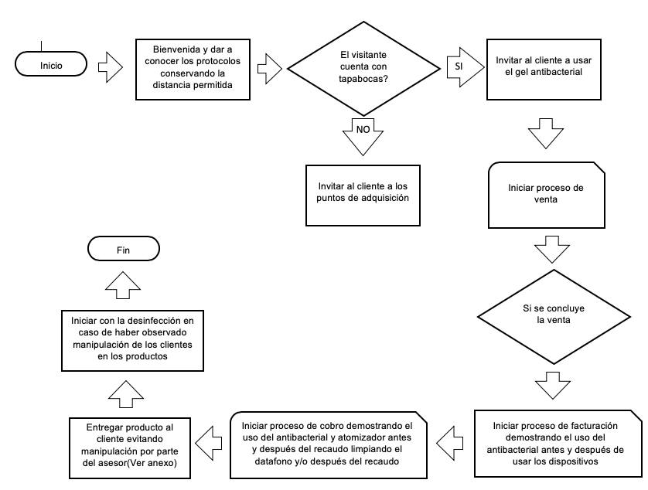

***Empleados***

***¿Qué hacer si un empleado presenta síntomas de COVID19?***

*Los empleados que manifiesten síntomas al llegar al trabajo o se enfermen durante el día deben ser separados de inmediato del resto de los empleados, clientes y visitantes, y ser enviados a casa. Los empleados que presenten síntomas fuera del trabajo deben notificar a su supervisor y quedarse en casa.*

*Los empleados enfermos deben seguir los pasos recomendados por su centro de salud, llamar a su EPS y el Gobierno Nacional. Los empleados no deben volver a trabajar hasta que hayan cumplido los criterios para discontinuar el aislamiento en el hogar y consultado con un proveedor de atención médica y departamento de salud estatal o local.*

***¿Qué hacer si un empleado tiene COVID19?***

*En la mayoría de los casos, no es necesario que cierre su establecimiento. No obstante, sí debe cerrar las áreas que la persona enferma haya usado durante períodos prolongados:*

* *Espere 24 horas antes de limpiar y desinfectar para minimizar la posibilidad de que otros empleados se expongan a gotitas respiratorias. Si no pueden dejar pasar 24 horas, espere tanto como sea posible.*
* *Durante este tiempo de espera, abra las puertas y ventanas exteriores para aumentar la circulación de aire en las áreas correspondientes.*
* *Seguir las recomendaciones de limpieza y desinfección del protocolo de la compañía y de su ARL o del Centro Comercial o establecimiento en donde este la oficina, tienda o punto de labor.*
* *Limpie las superficies sucias con agua y jabón antes de desinfectarlas.*
* *Use siempre guantes y batas adecuadas para los productos químicos que usará para limpiar y desinfectar.*
* *Es posible que deba usar equipo de protección personal (EPP) adicional según el entorno y el producto desinfectante que utilice.*

*Además de limpiar y desinfectar, los empleadores deben determinar qué empleados podrían haber estado expuestos al virus y necesitan tomar precauciones adicionales:*

* *La mayoría de los lugares de trabajo debe seguir las Recomendaciones de salud pública para la exposición comunitaria.*
* *Los lugares de trabajo de infraestructura crítica deben seguir la guía Implementar prácticas de seguridad para trabajadores de infraestructuras críticas que pueden haber estado expuestos a una persona con COVID-19 presunto o confirmado.*
* *Los empleados enfermos deben seguir los pasos recomendados por el entro de Salud, el gobierno. Los empleados no deben volver a trabajar hasta que hayan cumplido los criterios para discontinuar el aislamiento en el hogar y consultado con un proveedor de atención médica y departamento de salud estatal o local.*

*Si se confirma que un empleado tiene COVID-19, los empleadores deben informar a sus empleados de su posible exposición al COVID-19 en el lugar de trabajo, pero deben preservar la confidencialidad.*

***Si los empleados han estado expuestos al virus pero no presentan síntomas, ¿Qué debo hacer?***

*Los empleados podrían haber estado expuestos al virus si son "contactos cercanos" de alguien infectado, lo que se define como haber estado a una distancia de hasta 2 metros aproximadamente de la persona con COVID-19 por un período prolongado:*

* *Los empleados que posiblemente hayan estado expuestos al virus y tengan síntomas de COVID-19 deben autoaislarse y seguir las medidas recomendadas.*
* *Llamar a su EPS.*
* *Los empleados que posiblemente hayan estado expuestos al virus y no tengan síntomas deben quedarse en casa o en un entorno similar, y practicar el distanciamiento social por 14 días.*
* *El resto de los empleados debe estar atento a la aparición de síntomas como fiebre, tos o dificultad para respirar. Si presentan síntomas, deben informar a su supervisor y quedarse en casa.*

***¿Qué debo hacer si me entero varios días después que un colaborador o cliente fue diagnosticado con COVID19?***

*Si han pasado menos de 7 días desde que el empleado enfermo usó el establecimiento, limpie y desinfecte todas las áreas utilizadas por el empleado enfermo según las recomendaciones de limpieza y desinfección.*

*Si han pasado 7 días o más desde que el empleado enfermo usó el establecimiento, no es necesario realizar ninguna limpieza o desinfección adicional. Continúe con las tareas de limpieza y desinfección de rutina de todas las superficies de contacto frecuente del establecimiento.*

*Otros empleados podrían haber estado expuestos al virus si estuvieron en "contacto cercano" (a una distancia de hasta 2 metros aproximadamente) del empleado enfermo por un período prolongado.*

*Los que tengan síntomas deben autoaislarse y seguir las medidas recomendadas.*

*En la mayoría de los lugares de trabajo, los empleados que posiblemente hayan estado expuestos al virus y no tengan síntomas deben quedarse en casa o en un entorno similar, y practicar el distanciamiento social por 14 días.*

*Los empleados que no hayan estado expuestos al virus deben estar atentos a la aparición de síntomas como fiebre, tos o dificultad para respirar. Si presentan síntomas, deben informar a su supervisor y quedarse en casa.*

***¿Cuándo debería volver un colaborador diagnosticado con COVID19?***

*Los empleados enfermos deben seguir las medidas para evitar la propagación del COVID-19 si está enfermo. Los empleados no deben volver a trabajar hasta que hayan cumplido los criterios para discontinuar el aislamiento en el hogar y consultado a un proveedor de atención médica y departamento de salud estatal o local.*

***¿Qué debes hacer si presentas síntomas de COVID-19?***

*Recuerda que las instrucciones básicas para la prevención y cuidado son las siguientes:*

* *Llamar a su EPS*
* *No automedicarse.*
* *Seguir las indicaciones del médico.*
* *Mantener reposo en casa.*
* *No saludar de mano, beso o abrazo.*
* *Consumir por lo menos ocho vasos de agua simple.*

*Lavar con agua, jabón y cloro los platos, vasos y cubiertos que utilice. Si los síntomas son leves, usa el tapabocas dentro del hogar, conserva distancia de tus seres queridos, llama a la línea nacional* ***192*** *o descarga la aplicación* ***CoronApp-Colombia*** *e informa tu caso a un profesional de la salud.*

*Si los síntomas son agudos y sientes la necesidad de asistir a un centro de salud, usa el tapabocas, mantén distancia de 2 metros de los demás pacientes y evita al máximo tocar las superficies del lugar.*

*La línea nacional #192 está disponible para guiar a los ciudadanos que presenten síntomas de COVID-19. Si tú o un miembro de tu familia los tienen, comunícate y sigue las indicaciones del profesional que te atienda. Evitar el coronavirus #DependeDeTodos*

*Si presentas síntomas de COVID-19, comunícate a la línea nacional 192 y reporta tu estado de salud Los profesionales dispuestos para atenderte te darán indicaciones precisas sobre lo que deberás hacer.*

*También pueden llamar a la línea de la ARL SURA de teleorientación: Para EPS, ARL y PAC, marcando la opción 0: Desde: Bogotá 4897941 - Medellín 4486115 – Cali 3808941 – Barranquilla 3197901 y resto del país 018000 519519. Para pólizas de Salud, marcando la opción 0: Desde tu celular marcando #888 - Desde Medellín, Bogotá y Cali 437 8888 y resto del país 018000 51 8888*

***¿Qué debo hacer si un cliente o proveedor presenta síntomas COVID19?***

* *Debes pedirle que use los elementos de protección personal como mascarilla.*
* *Mantener el distanciamiento social de 2 metros de distancia mínimo.*
* *Preguntarle si se encuentra bien y ofrecerle llamar a la línea de atención del gobierno.*
* *Usar siempre los elementos de protección personal, no tocarse la cara y seguir todos los protocolos de bioseguridad.*
* *Deben notificar su líder directo y al departamento de Recursos Humanos el posible contacto.*
* *Por otro lado, si tu empresa involucra algún tipo de contacto con proveedores, asegúrate que la zona designada para el contacto o intercambio sea desinfectada constantemente. Procura que la cantidad de empleados asignados a tareas que involucren contacto sea el menor posible.*
* *Limpiar y desinfectar el área donde el cliente estuvo o tuvo contacto una vez haya salido del establecimiento,*